**EasyCC**

**Návod k obsluze**

**Verze 1.0**

# Verze

|  |  |  |  |
| --- | --- | --- | --- |
| ***verze*** | ***změny*** | ***softwarová verze*** | ***datum*** |
| 1.0 | první verze dokumentace | 1.0.0 | 25. 1. 2018 |
|  |  |  |  |
|  |  |  |  |

# Obsah

Verze 2

Obsah 3

1. Popis zařízení 4

1.1. Technické specifikace 4

1.1. Senzor 4

1.2. Zpracování dat 4

1.3. Komponenty kamery 5

2. Obecné 6

2.1. Údržba 6

2.2. Minimální konfigurace 6

2.3. Varování 6

2.4. Kalibrace 6

2.5. Jak nás kontaktovat 6

3. Popis aplikace 7

3.1. Obraz 7

3.2. Připojení 7

3.3. Nastavení 7

3.4. Ukládání 8

3.4.1. Rychlé ukládání 8

3.4.2. Pomalé ukládání 8

3.5. Informace o snímku 8

3.6. Předdefinované nastavení 8

4. Popis zdrojového kódu 9

4.1. Popis komunikace 9

4.2. Soubor BIN 9

4.3. Soubor RAW 10

4.3.1. Hlavička snímku 10

4.3.2. Dekódování hodnoty snímku 10

Příloha A: Ukázka hlavičky snímku 12

# Popis aplikace

Aplikace se skládá ze tří hlavních částí: obraz, seznam skriptů a spouštění skriptu. Po spuštění aplikace se provede pokus o připojení k poslední použité IP adrese. Nastavení IP adresy lze změnit v natavení aplikace „NastaveniAppJCE.init“.

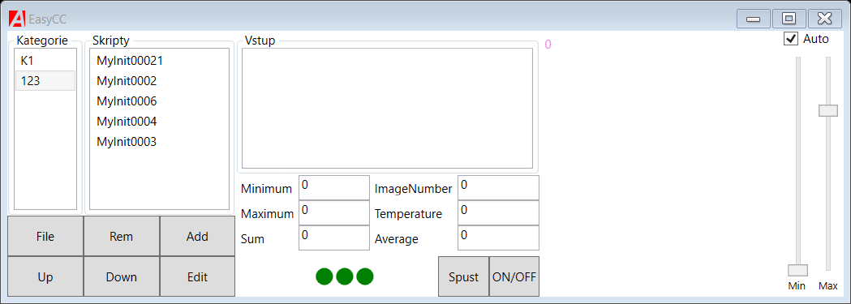

Seznam skriptů

Skript

Obraz

Připojení

## Obraz

Obraz je černobílý nebo barevný snímek, který se automaticky obarvuje podle jeho minimální a maximální hodnoty. Odškrtnutím položky „Auto“ lze tyto hranice obarvení ručně posouvat. Přibližný dosažený FPS je růžově v levém horním rohu.

Základní informace o snímku se zobrazují v části nad sekcí „Připojení“.

## Připojení

Viditelné jsou tři puntíky, přičemž červená značí odpojenou kameru a zelená připojenou kameru.

Naposledy připojenou IP si aplikace pamatuje. Obvyklá IP kamery je 192.168.0.10, ale může mít IP podle lokálního DNS.

Připojení a odpojení od kamery lze provést tlačítkem „ON/OFF“.

## Seznam skriptů

Každý skript lze zařadit do kategorie, základní kategorie je prázdný znak. Vybráním kategorie se zobrazí seznam skriptů spadající do příslušné kategorie. Vybráním skriptu se zobrazí jeho obsah v okně vstup. Ten lze libovolně upravovat a odeslat do kamery tlačítkem „Spust“.

Dvojklikem na vybraný skript se okamžitě odešle do kamery. Jednotlivé skripty jsou uloženy ve složce „Dokumenty/EasyCC/BolInit“. Přijatá datová pole z kamery jsou ve složce „Dokumenty/EasyCC“.

Popis tlačítek ovládání seznamu:

* File – umožňuje nahrání textového souboru z počítače
* Rem – smaže aktuálně vybraný skript
* Add – přidá do aktivní kategorie vytvořený skript ze sekce „vstup“
* Up – posune daný skript v seznamu o řádek výše
* Down – posune daný skript v seznamu o řádek níže
* Edit – otevře okno editace daného skriptu

**Okno editace skriptu**

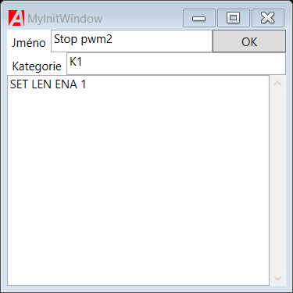

## Seznam příkazů

Seznam možných příkazů do kamery je uveden v dokumentu „CheatSheet“.

Na jednotlivé příkazy se vztahují následující modifikace:

* Klasické příkazy kamery SET/GET zůstaly stejné
  + Hodnotu je možné zadat s hexa prefixem „0x“
* Příkazy pro přenos datového pole jsou upraveny na SETB/GETB
  + Příkaz je doplněn o jednoslovný název souboru
* Příkazy pro ukládání obrázků SAVE/SAVEB CESTA POCET TIMEOUT
  + Uloží hlavičku obrázku „.h“, a data „.bmp/.bin“
* Příkazy pro nastavení aplikace začínají „APP“
  + „DMY 0/1“ - při „1“ aplikace pouze přímá obraz z kamery
  + „CNV 0/1“ – při „1“ aplikace zpracovává obraz z kamery
  + „AD 0/1“ – při „1“ aplikace zpracovává všechny příchozí snímky
  + „AVG uint“ – počet snímků, které aplikace před zobrazením průměruje
  + „CLR 0/1“ – při „1“ aplikace zobrazuje obarvený obraz
  + „FC 0/1“ – přepíná 64/16bit filtrovací režim
  + „COLOR 0-6“ – přepíná barevnou paletu
  + „CQ 0/1“ – zapíná kontrolu kvality obrazu
  + „MUX N“ – dropuje každých N snímků
* Pro nastavení načítací obrazovky
  + „TajnyKodNaVypnutiHlasky 0/1“ – při 1 se hláška nezobrazuje